別記第１号様式（第５条第１項関係）

高知県自走式仮設トイレカー貸付申請書兼誓約書

年 月 日
高知県危機管理部
南海トラフ地震対策課長 様

申 請 者 所 在 地
団 体 名
代表者名
電話番号
メールアドレス

高知県自走式仮設トイレカー貸付要領第５条第1項の規定により、次のとおり申請し
ます。
使用日 | 年 月 日（ ） から 年 月 日（ ）
貸出期間 | 年 月 日（ ） 午前・午後 時 分から  年 月 日（ ） 午前・午後 時 分まで
使用車種 | □トイレカー（安芸） 高知８００す５８５
使用車種 | □トイレカー（中央東） 高知８００す５８６
使用車種 | □トイレカー（中央西） 高知８００す５８４
使用車種 | □トイレカー（須崎） 高知８００す５７７
使用車種 | □トイレカー（幡多） 高知８００す５７８
活動内容
使用場所
運 転 者 | 住 所
運 転 者 | 氏 名
運 転 者 | 電話番号
使用に関する誓約書 | 高知県自走式仮設トイレカー貸付要領に基づき、次の事項を確認の上、借り受けます。  １ 道路交通法とその他関係法令を遵守します。  ２ 交通事故等で第三者又はトイレカーに損害を与えたときは、その賠償に要する費用のうち、県が加入している保険で補填できない部分は全て当方が負担します。  ３ 事故等に際し、高知県に迷惑を一切かけません。  ４ 上記のほか、要領等を遵守し、かつ、県の指示に従って使用します。
(１) 運転者の運転免許証及び南海トラフ地震対策課長が必要と認める書類を添付してく
ださい。
(２) 運転者の電話番号は，使用日に連絡が取れる番号を記入してください。
別記第２号様式（第５条第２項関係）

高知県自走式仮設トイレカー貸付承認通知書

年 月 日
様

高知県危機管理部
南海トラフ地震対策課長

高知県自走式仮設トイレカー貸付要領第５条第２項の規定により、次のとおり許可し
ます。
使用日 | 年 月 日（ ） から 年 月 日（ ）
貸出期間 | 年 月 日（ ） 午前・午後 時 分から  年 月 日（ ） 午前・午後 時 分まで
使用車種 | □トイレカー（安芸） 高知８００す５８５
使用車種 | □トイレカー（中央東） 高知８００す５８６
使用車種 | □トイレカー（中央西） 高知８００す５８４
使用車種 | □トイレカー（須崎） 高知８００す５７７
使用車種 | □トイレカー（幡多） 高知８００す５７８
活動内容
使用場所
運 転 者 | 住 所
運 転 者 | 氏 名
◯備考

別記第３号様式（第５条第３項関係）

高知県自走式仮設トイレカー貸付不承認通知書

年 月 日
様

高知県危機管理部
南海トラフ地震対策課長

高知県自走式仮設トイレカー貸付要領第５条第３項の規定により、次のとおり貸付を許可しないことを決定したので、通知します。
使用日 | 年 月 日（ ） から 年 月 日（ ）
貸出期間 | 年 月 日（ ） 午前・午後 時 分から  年 月 日（ ） 午前・午後 時 分まで
使用車種 | □トイレカー（安芸） 高知８００す５８５
使用車種 | □トイレカー（中央東） 高知８００す５８６
使用車種 | □トイレカー（中央西） 高知８００す５８４
使用車種 | □トイレカー（須崎） 高知８００す５７７
使用車種 | □トイレカー（幡多） 高知８００す５７８
活動内容
使用場所
運 転 者 | 住 所
運 転 者 | 氏 名
許可しない理由
(１) 運転者の運転免許証及び南海トラフ地震対策課長が必要と認める書類を添付してく
ださい。
(２) 運転者の電話番号は，使用日に連絡が取れる番号を記入してください。
別記第４号様式（第５条第５項関係）

高知県自走式仮設トイレカー受取（返却）車両確認書

高知県自走式仮設トイレカー貸付要領第５条第５項の規定により、次のとおり、使用者及び職員の双方が車両確認をしました。
使用者署名 | 貸付時 |  | 返却時
確認者署名 | 貸付時 |  | 返却時
貸付日時 | 年 月 日（ ） 時 分
返却日時 | 年 月 日（ ） 時 分
使用車種 | □トイレカー（安芸） 高知８００す５８５
使用車種 | □トイレカー（中央東） 高知８００す５８６
使用車種 | □トイレカー（中央西） 高知８００す５８４
使用車種 | □トイレカー（須崎） 高知８００す５７７
使用車種 | □トイレカー（幡多） 高知８００す５７８

〈外装の状態（貸出時）〉
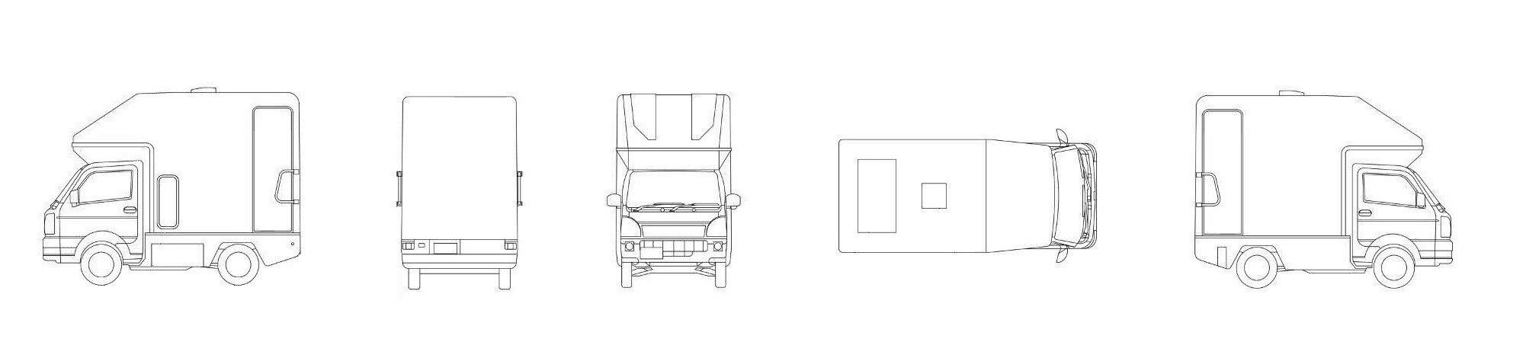

〈外装の状態（返却時）〉

◯表示記号
へこみ：
すり傷：
◯キズ（ 有 ・ 無 ）

別記第５号様式（第５条第６項関係）

高知県自走式仮設トイレカー貸付利用実績報告書

年 月 日
高知県危機管理部
南海トラフ地震対策課長 様

申 請 者 所 在 地
団 体 名
代表者名
電話番号

高知県自走式仮設トイレカー貸付要領第５条第６項の規定により、次のとおり報告し
ます。
使用日 | 年 月 日（ ） から 年 月 日（ ）
貸出期間 | 年 月 日（ ） 午前・午後 時 分から  年 月 日（ ） 午前・午後 時 分まで
使用車種 | □トイレカー（安芸） 高知８００す５８５
使用車種 | □トイレカー（中央東） 高知８００す５８６
使用車種 | □トイレカー（中央西） 高知８００す５８４
使用車種 | □トイレカー（須崎） 高知８００す５７７
使用車種 | □トイレカー（幡多） 高知８００す５７８
活動内容
使用場所
運 転 者 | 住 所
運 転 者 | 氏 名
事故・毀損等の有無 | 有 ・ 無
清掃等確認 | 汚水の処理・清掃 |  | 貯水タンクの排水 | 室内の清掃
清掃等確認 | □ |  | □ | □
備考
別記第６号様式（第９条第３項関係）

高知県自走式仮設トイレカー貸付事故等報告書

年 月 日
高知県危機管理部
南海トラフ地震対策課長 様

申 請 者 所 在 地
団 体 名
代表者名
電話番号

高知県自走式仮設トイレカー貸付要領第９条第３項の規定により、次のとおり報告し
ます。
事故等発生日時 | 年 月 日（ ）午前・午後 時 分
事故等発生場所
使用車種 | □トイレカー（安芸） 高知８００す５８５
使用車種 | □トイレカー（中央東） 高知８００す５８６
使用車種 | □トイレカー（中央西） 高知８００す５８４
使用車種 | □トイレカー（須崎） 高知８００す５７７
使用車種 | □トイレカー（幡多） 高知８００す５７８
運 転 者 | 住 所
運 転 者 | 氏 名
運 転 者 | 連絡先
相手方 | 住 所
相手方 | 氏 名
相手方 | 連絡先
警察への届出等 | 年 月 日（ ） 警察署（ 交番）
事故等発生状況
事故現場等の
見取図
※備考：南海トラフ地震対策課長が必要と認める書類を添付してください。

